Editorial #32: Wirkung von Open Access

Blättert oder vielmehr browst man durch das Archiv der nunmehr 31 LIBREAS. Library Ideas-Ausgaben der vergangenen zwölf Jahre, dann fällt – nicht überraschend – auf, dass das Thema Open Access in seinen unterschiedlichsten Facetten, von (disziplinären) Publikationskultur(en) und -ideologien bis hin zu (bibliothekarischen) Infrastrukturdienstleistungen in nicht wenigen Beiträgen bereits beleuchtet wurde. Am auffälligsten und intensivsten geschah dies in den beiden Ausgaben von 2009 mit dem Schwerpunktthema “Open Access in den Geisteswissenschaften”. So finden sich in der Ausgabe #15 (2009) die rückblickend exemplarisch wirkenden kontroversen Positionen von Uwe Jochum und Joachim Eberhardt zu Open Access.[1] Die prinzipielle Debatte dauert bis heute an.

Neben immernoch stets definitorischen, aber auch zahlreichen praxisnahen Betrachtungen in der einschlägigen Fachliteratur, spiegelt sie sich auch öffentlichkeitswirksam in den Zeitungs-[2] und nun auch Github-Feuilletons wieder. Oder sie manifestiert sich in einer Initiative „Publikationsfreiheit für bessere Bildung“[3], deren Ton stark an den Heidelberger Appell[4] vor acht Jahren erinnert – fraglos einem Höhepunkt in der Geschichte der OA-Debatte. Auch im LIBREAS.Blog waren und sind das Thema und der dazugehörige Diskurs stets präsent.

Es kommt demnach nicht von ungefähr, dass sich die vorliegende Ausgabe erneut schwerpunktmäßig dem freien Zugang zu wissenschaftlichen Publikationen widmet.

In unserem Call for Papers fragten wir titelgebend: “Wirkt Open Access? Oder: Wo ist die Utopie geblieben?” und skizzierten zugespitzt-kursorisch die Entwicklung ausgehend von der sich in den frühen Erklärungen von Budapest und Berlin manifestierenden Utopie von Open Access als Lösung der Zeitschriftenkrise, der Entfaltung der digitalen Kommunikationsmöglichkeiten und damit letztlich dem uneingeschränkt (kosten-)freien, unwiderruflichen und weltweiten Zugang zu Wissen für alle. Wir landeten bei einem Status Quo des Open Access als attraktivem, dynamischem, ungebrochen politisch aufgeladenem Geschäftsmodell beziehungsweise Geschäfts- und Servicefeld – sowohl für Verlage, als auch für Informationsinfrastruktureinrichtungen wie Bibliotheken. Und nicht zuletzt als Diskursanker für die Förder- und Wissenschaftspolitik.[5]

Im Vergleich zu anderen Ausgaben der LIBREAS. Library Ideas führte in der jetzigen Ausgabe #32 die thematische Schwerpunktsetzung zu sehr meinungsstarken Artikeln, die auch in ihren gesellschafts- und wissenschaftspolitischen Ansätzen sehr breit aufgestellt sind. Wir, als Redaktion, finden eine solche breite Debatte gut und würden sie uns öfter wünschen. Gleichzeitig – das sollte bei dieser Breite selbstverständlich sein – sind wir inhaltlich nicht notwendig mit jedem Artikel einverstanden.

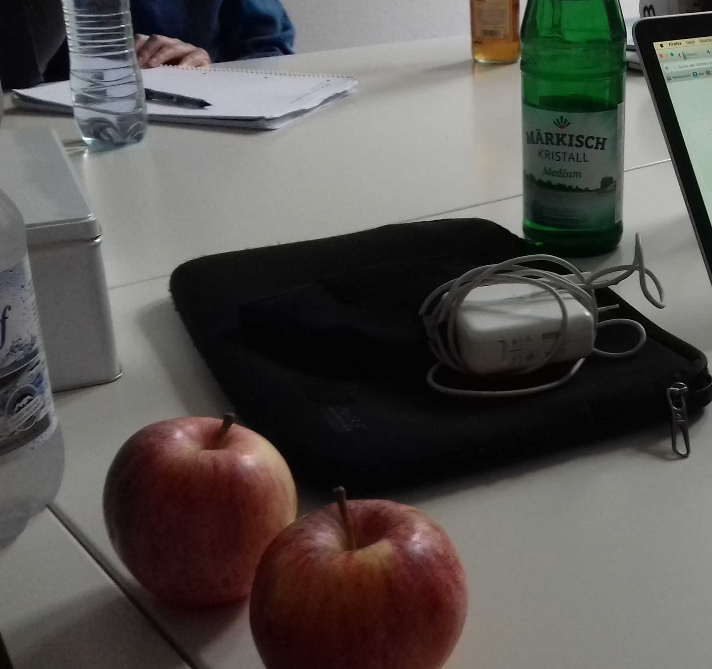

[Bild: Editorial_RedaktionsorteXI_20171022.jpg]

[Bildunterschrift: Redaktionsorte XI: Berlin, 22.10.2017]

## Zu einigen Beiträgen

In unserem Interview mit einem Aktiven aus dem Umfeld der Sci-Hub-Schattenbibliothek wird deutlich, dass diese Form der Datensammlung nicht etwa nur ein Ergebnis illegaler Zugriffe oder von Hackerangriffen ist, sondern auch das Resultat einer freiwilligen Kollaboration diverser Akteure. Unter anderem sind auch wissenschaftliche Bibliothekar/innen beteiligt. Gerade deshalb steuert die von den betroffenen Wissenschaftsverlagen versuchte Kriminalisierung im Deutungskampf ins Leere, denn auch die Lesart des, wenn man so will, zivilen Ungehorsams wird möglich. Wenn nämlich Wissenschaftler/innen und Bibliothekar/innen auf diesen Zug einer Selbstversorgung aufspringen, ist dies ein deutliches Signal und als Indikator für die Stimmung in dieser Gruppe beziehungsweise den entsprechenden Institutionen anzusehen. Das Engagement der Bibliothekar/innen zeigt, dass zumindest einige unter ihnen nicht mehr gewillt sind, ihre Institution umstandslos einer Marktlogik auszuliefern, auch wenn das so vorgesehen scheint. Bibliotheken, die nur noch als Lizenzverwalter praktisch oligopolistischer Wissenschaftsverlage fungieren und alle Preiserhöhungen oder neuen Abnahmemodelle (Zwangsabnahme von gedruckten Ausgaben bei Bestellung von digitalen Angebote et cetera) tolerieren müssen, arbeiten systematisch gegen sich – wenn nicht als stabilisierende Faktoren dieses Systems sogar gegen ihren eigenen Auftrag. Die stillschweigende Kooperation einzelner Bibliotheksangestellter mit Sci-Hub muss als partielle Auflösung dieses Widersinns angesehenen werden und stellt sozusagen einen Widerstand aus dem herrschenden System heraus dar. Es ist rückhaltlos zu begrüßen (und vielen anderen Institutionen zu wünschen), dass sich Angestellte vom Status willenloser Erfüllungsgehilfen emanzipieren, wenn Politik fahrlässig wird oder gar absichtlich Institutionen aufgeklärter Umgangsformen bedroht. Ob Sci-Hub der richtige Kanal ist und welche Interessen hier bedient werden, soll an dieser Stelle offen bleiben. In jedem Fall scheint die Existenz dieser doch im Stillen weithin akzeptierten Streaming- und Download-Vermittlung ein wirksames Mittel, um an einer anderen Stelle mit deutlich mehr Gewicht in die Verhandlungen mit den großen Wissenschaftsverlagen zu treten.

Gern würden wir von unseren Leser/innen erfahren, ob diese Lesart geteilt wird. Um das Maß der auch öffentlich zu demonstrierenden Solidarität[6] zu erwägen, die nötig werden könnte, muss betont werden, dass in den genannten Fällen Lohnabhängige ohne individuelle Vorteile ihre Erwerbsgrundlage aufs Spiel setzen, um dem Ideal der freien Zirkulation von Wissen ein wenig mehr Genüge zu tun. Wem das als „Wissenskommunismus“ erscheint, der sollte erwägen, dass genau das schon lange als eine der wesentlichen Grundlagen von moderner Wissenschaft angesehen wird, zu deren Sicherung (wissenschaftliche) Bibliotheken bekanntlich genuin beitragen sollen.

Die Ausgabe enthält diesmal drei Interviews. Neben dem schon genannten, zwei weitere mit Akteuren aus der Open Access-Community, die sich reichlich kritisch zu den Entwicklungen der letzten Jahre äußern. Die LIBREAS. Library Ideas ist neben wissenschaftlichen Artikeln und Essays immer offen für unterschiedliche Textformate. Die Interviews können (neben ihrem Inhalt) als Beispiel dafür gelten, was möglich ist. Wir als Redaktion hoffen, in folgenden Ausgaben mehr solcher anderer Beitragsformen zu sehen.[7]

Andere Artikel zeigen die schon angesprochene Breite der Meinungen, Initiativen und Erfahrungen im Bereich Open Access auf. Das Thema lässt sich schon lange nicht mehr auf einige, wenige gemeinsame Punkte reduzieren. Stattdessen hat sich die Bewegung ausdifferenziert, professionalisiert (beispielsweise in Open Access Büros) und teilweise auch Enttäuschungen hervorgebracht. Hervorzuheben sind die Texte von Nikolaus Hamann, Anita Cymborska und Frank Havemann, die aus unterschiedlichen Perspektiven nach Grenzen der heutigen Praxis von Open Access und nach bislang vergebenen Potentialen fragen.

## Neue Kolumne

In dieser Ausgabe erscheint zum ersten Mal die Kolumne “Das liest die LIBREAS”, eine Medienschau in der Bibliotheks- und Informationswissenschaft sowie des Bibliothekswesens. Die Grundideen der Kolumne haben wir in ihr selber dargestellt. Ihr Ziel ist, einen kurzen Überblick zu Publikationen (in verschiedenen Formaten, von Monographien und Artikel über Social Media bis hin zu Konferenzen) zu geben, die jeweils in der letzten Zeit im genannten Feld erschienen sind oder für das Feld Relevanz haben.[8] Sie ist gedacht als ein lebendiger Text, zu dem alle Leser/innen gerne beitragen können. Zudem unterstützt sie den Vereinszweck von LIBREAS. Verein[9], in welchem weiterhin Mitglieder/innen sehr willkommen sind.

Ihre / eure Redaktion LIBREAS. Library Ideas

(Berlin, Chur, Dresden, Göttingen, München)

1. Vgl. Uwe Jochum, "Der Souverän. ". LIBREAS. Library Ideas, 15 (2009). <http://libreas.eu/ausgabe15/texte/006.htm> und Joachim Eberhardt, "Wiederholung erzeugt keine Wahrheit. Jochum schreibt immer noch gegen Open Access. ". LIBREAS. Library Ideas, 15 (2009). <http://libreas.eu/ausgabe15/texte/007.htm>.
2. exemplarisch: Roland Reuss: Staatsautoritarismus, groß geschrieben. In: FAZ.net, 30.09.2016, http://www.faz.net/aktuell/feuilleton/forschung-und-lehre/open-access-strategie-staatsautoritarismus-gross-geschrieben-14454601.html
3. Vgl. <https://www.publikationsfreiheit.de/>.
4. Vgl. zum Überblick und weiterführender Literatur: <https://de.wikipedia.org/wiki/Heidelberger_Appell>.
5. Vgl. hierzu die DFG-Ausschreibung Open-Access-Transformationsverträge im Kontext der globalen OA2020-Initiative: <http://www.dfg.de/foerderung/info_wissenschaft/2017/info_wissenschaft_17_12/>. Konkret geschaffenes Instrument in Deutschland ist der nationale Open Access-Kontaktpunkt (<http://oa2020-de.org/>), der eng mit dem Projekten DEAL (<https://www.projekt-deal.de/>) und INTACT (<https://www.intact-project.org/>) kooperiert. Der damit einhergehende “Boom” des Open Access-Monitorings gipfelt in der Förderung der individuellen Vernetzung von Akteuren und ihren Leistungen im wissenschaftlichen Arbeitsprozess, beispielsweise über das Projekt ORCID DE (<http://www.orcid-de.org/>).
6. Vgl. hierzu Dušan Barok, Josephine Berry, Bodó Balázs et al.: In solidarity with Library Genesis and Sci-Hub. In: <http://custodians.online/>, 30.11.2015 [Zugriff am 16.12.2017].
7. Dabei ist die Breite der möglichen Beiträge so weit, wie die stilistischen und technischen Möglichkeiten. Freie Formate, Bildstrecken, Berichte und Kommentare sind ebenso gerne gesehen, wie empirischen Beiträge(beispielsweise dynamischer Formate wie R Markdown, so dass sich Analysen technisch nachvollziehen lassen). Mittels GitHub, über das LIBREAS. Library Ideas quelloffen gehostet wird, ist auch die gemeinsame Veröffentlichung von dynamischen Abbildungen, Daten oder Skripten möglich. Wir bewegen uns in der Bibliotheks- und Informationswissenschaft in einem sehr weitem Feld zwischen hoher Praxisorientierung (“meine Bibliothek”), hoher Technik- und Innovationsorientierung (Data Science) und Orientierung an sehr unterschiedlichen Wissenschaftsfeldern (Soziologie, Informatik, Kultur- und Medienwissenschaft, Philosophie und so weiter). Dies soll sich auch in der LIBREAS. Library Ideas widerspiegeln.
8. Vgl. <https://libreas.wordpress.com/2017/11/08/das-liest-die-libreas-zu-einer-neuen-kolumne-eine-einladung-zur-mitarbeit/>
9. Vgl. <http://www.libreas-verein.eu/>